Sessio Secunda, anni 2020-2021

1. Singuli de otio aliquid narrant

2. Ludus: De horis indicandis

mane meridie vespere nocte
hora prima, secunda, tertia, …. antemeridiana/ postmeridiana

1.12 am. : hora prima minuta duodecima antemeridiana
2.30 am. : hora secunda semis
2.15 am. : hora secunda cum quadrante
2.45 am. : hora secunda cum dodrante

3.

217 De Fatuo Dormiente Cum Archiepiscopo Coloniensi

Archiepiscopus Coloniensis defunctus habebat in deliciis fatuum, qui secum in lecto cubabat. Cum aliquando Monialis eodem in lecto jaceret, sensit fatuus, qui in inferiori parte jacebat, plures solito esse in lecto pedes. Tacto uno pede, quaesivit, cujusnam is pes esset. Suum esse respondit Archiepiscopus. Cum alterum, deinde tertium, quartumque tetigisset, omnes Archiepiscopus respondit suos esse. Tum ille festinus surgens ad fenestram prodiit, magna voce exclamans: 'Accurrite omnes ad videndum novum et insuetum monstrum. Noster enim Archiepiscopus quadrupes factus est!' Ita patroni turpitudinem detexit. Insanior est certo fatuo, qui fatuis delectatur.

Poggius Bracciolinus (1380-1457)

6. DE CICONIA ET LUPO.

Fabellae faciles: 2003.07.08
Source: Odo of Cheriton 6. DE CICONIA ET LUPO
Text | Annotated Text | Notes | Who was Odo?

Contra crudeles dominos male remunerantes.
Semel Lupus fere ex uno osse strangulabatur. Quesitus fuit medicus. Dixerunt seruientes: Ciconia habet longum rostrum et poterit os a gutture extrahere. Quesita est Ciconia; merces magna est promissa. Venit et os a gutture extraxit. Mercedem quesiuit. Lupus nichil dare uoluit, dicens: Nonne, quando caput tuum fuit in ore meo, potui te interficere? Nonne sufficit tibi quod permisi te uiuere?
Sic rustici et pauperes, quando seruiunt, nullam mercedem habere possunt. Dicit enim dominus: Homo meus es; nonne magnum est, si te non excorio, si te uiuere permitto.
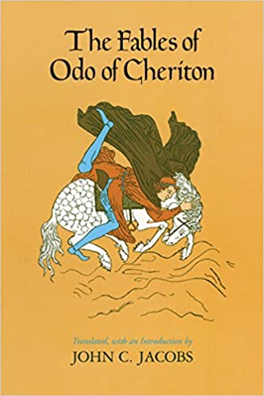

(Odo, 1180-1246)

